关于中医内科学、中医诊断学、温病学三门
成人教育网络精品课程资源使用的说明

各位同学：

中医内科学、中医诊断学及温病学三门继续教育精品课程网络教学资源现向我校成人教育在校学生全面开放使用。具体使用办法：
- 使用360浏览器兼容模式或IE浏览器，登录南京中医药大学网络教学平台，点击南京中医药大学主页http://www.njutcm.edu.cn→点击“人才培养”→“网络教学平台”即可打开相应页面，或者直接点击以下网址http://e.njutcm.edu.cn/eol/homepage/common，登录的用户名及初始密码均为本人学号，登录后可修改本人密码。
- 点击“进入”后可看到如下页面，点击“成教视频课程”
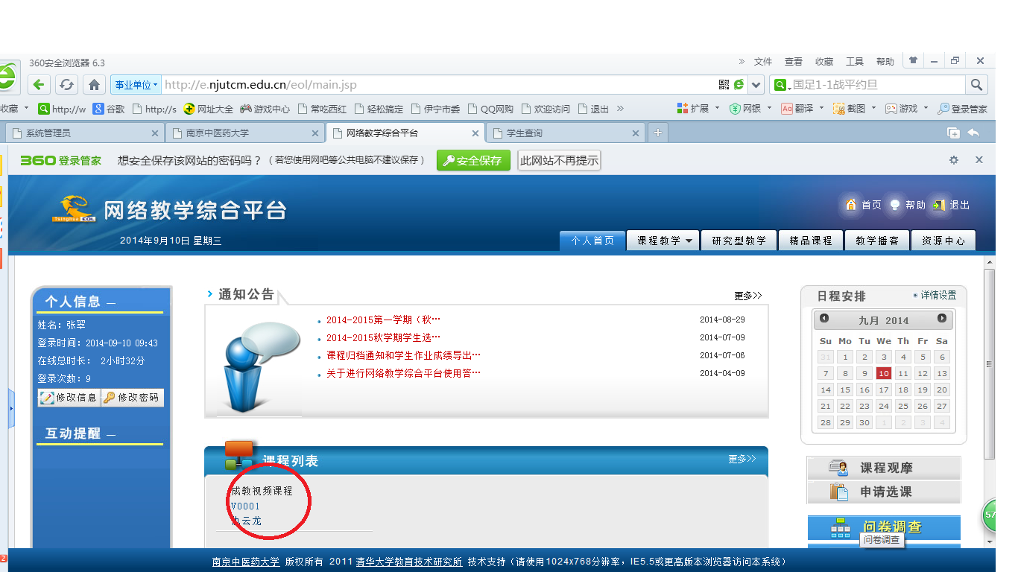
- 进入后点击“教学材料”
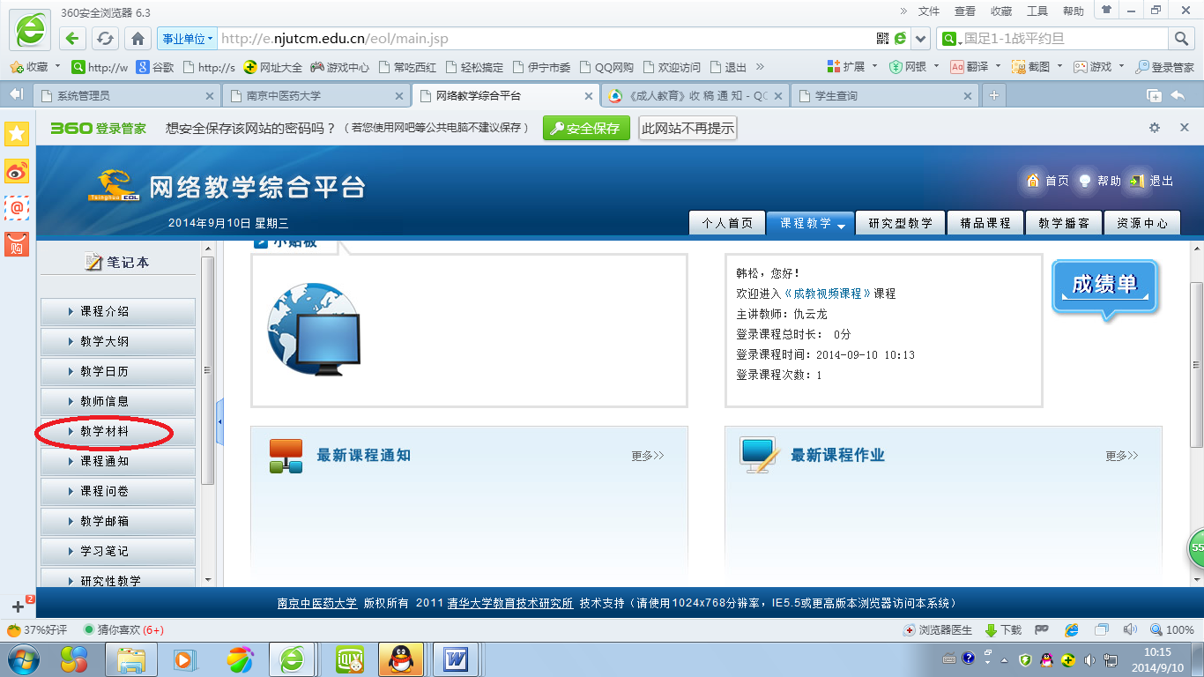
4、点击“教学材料”后，可以分别点击“中医内科学”、“温病学”、“中医诊断学”，查看相关教学视频。

南京中医药大学继续教育学院
2014年9月

